Jetson 部署深度学习模型手册—刷机

佟鑫

1. 项目依赖于mmdetection和mmdeplo平台。
2. Jetson平台区别于传统的Linux系统，为aarch64，非x86-64，涉及一些编译内容需要更改。

步骤流程：

第一步：JETSON刷机

1.利用Jetpack进行刷机，目前使用版本为4.6.

$ git clone https://github.com/jetsonhacks/jetsonUtilities

$ cd jetsonUtilities

$ python jetsonInfo.py

该项目可以查询目前已安装的Jetpack版本，以及L4T版本。

刷机过程：

1. 需要设备 Ubuntu主机、Jetson、Jetson自带的数据线，连接电脑usb3.0接口。
2. 登录Nvidia官网，下载sdkmanager需要登陆账号。

https://developer.nvidia.com/embedded/jetpack

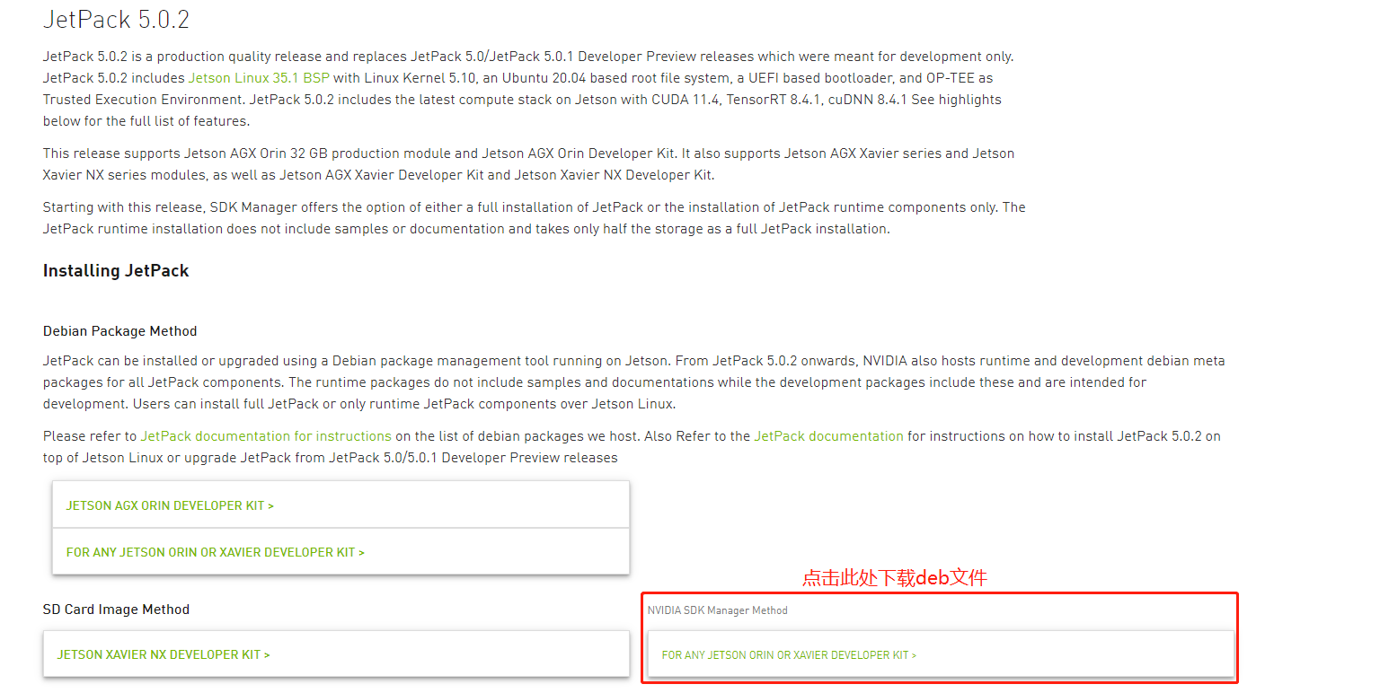

1. 下载完成之后，在ubuntu端安装sdkmanager。

sudo apt install ./sdkmanager_xxx_amd64.deb

即可完成刷机软件Jetpack的安装。

1. 在终端输入

Sdkmanager

点Enter键，这时会进入JetPack SDK，系统会提示你登陆nvidia账号。没有nvidia账号，需要自己注册一个。

1. 按照流程完成刷机。

刷机时间较长，耐心等待即可，会安装CUDA、Cudnn、TensorRT、OpenCV等一些深度学习常用的依赖。

1. 刷机过程中会弹窗提示手动安装还是自动安装，调到手动安装，长按三个按键中间的按键1s，后长按power按键1s，同时松开，使Jetson进入recover模式。

刷机过程中jetson会自己开机，需要你配置一下基本设置。

期间可能 需要登陆我的账号密码

账号：tongxin

密码：19990922

1. 完成刷机

第二步：

<https://github.com/open-mmlab/mmdeploy/blob/master/docs/en/01-how-to-build/jetsons.md>

考虑官方演示的版本与实际使用的平台 Jetson AGX Xiaver有区别 记录一部分在部署环节产生的问题。

1. 安装conda

用于官网的conda版本不支持aarch框架，因此需要安装特定的conda版本。

Export 用于设置临时的环境变量

Echo 为转义字符 输出字符。

>> 将语句添加到指定的文件中

Source ~/.bashrc 该文件默认在启用任一个终端之前执行一次，可用于配置环境变量。

1. 利用conda创建虚拟环境

此处python版本选择一定要选择Jetson刷机过程中Jetpack的默认python版本

Jetpack4.6---------python3.6

Jetpack5.0---------python3.8

1. 安装pythorch和torchvision

注意对应版本，python要对应pytorch版本。Pytorch和torchvision也要对应。

1. 安装cmake

同样下载aarch框架下的cmake。

apt remove 会删除软件包而保留软件的配置文件

apt purge 会同时清除软件包和软件的配置文件

1. 安装tensorRT

由于刷机过程中自带TensorRT,只需将默认的 配置文件 复制到虚拟环境中即可。

并重新激活环境、设置tensorRT的 临时变量。

1. 安装mmcv
2. 安装onnx后端

当pip install 报错 无法安装wheel时 ，可以利用conda installl安装。

1. 安装h5py和pycuda
2. 安装用于C++推理的依赖和ppl.cv
3. 安装gxx编译器

注意：此步骤在教程中没有，但不执行该步骤会报错。

Conda install -c conda-forge gxx-linux-aarch64

可参考改网站

<https://anaconda.org/conda-forge/gxx_linux-64>

1. 安装MMDeploy

按教程设置即可。

模型转换和C++推理的SDK均需安装

安装完成后，在build/example/bin中生成C++的可执行文件。

LD_LIBRARY_PATH Cmake该环境变量主要用于指定查找共享库（动态链接库）时除了默认路径之外的其他路径。

which 用于查找某个命令所在的绝对路径

locate 用于定位关键字的路径

| 通道

Grep 正则字符

PATH 环境变量用于设置外部命令的绝对路径 当执行某个命令时，Linux 会依照 PATH 中包含的目录依次搜寻该命令的可执行文件，一旦找到，即正常执行；反之，则提示无法找到该命令。